**TRƯỜNG ĐẠI HỌC CÔNG NGHIỆP HÀ NỘI**

KHOA CÔNG NGHỆ THÔNG TIN

**======***======**



**BÁO CÁO BÀI TẬP LỚN HỌC PHẦN**

**THỰC TẬP CƠ SỞ NGÀNH**

**Đề tài**

**Xây dựng hệ thống quản lý thông tin**

**về điểm danh và chấm công nhân viên**

***Giáo viên hướng dẫn:***

**Lớp:**

***Nhóm 12***

***Thành viên:*** Nguyễn Phương Nam ***MSV:*** 2021603269

Đặng Văn Nhật ***MSV:*** 2021602526

Trương Đình Hoài Nam

Đào Văn Nhật

***Hà Nội, tháng 9 năm 2023***

**Lời mở đầu**

# IV. Thiết kế phần mềm

## Kiến trúc tổng quan của phần mềm

### Các UseCase chính

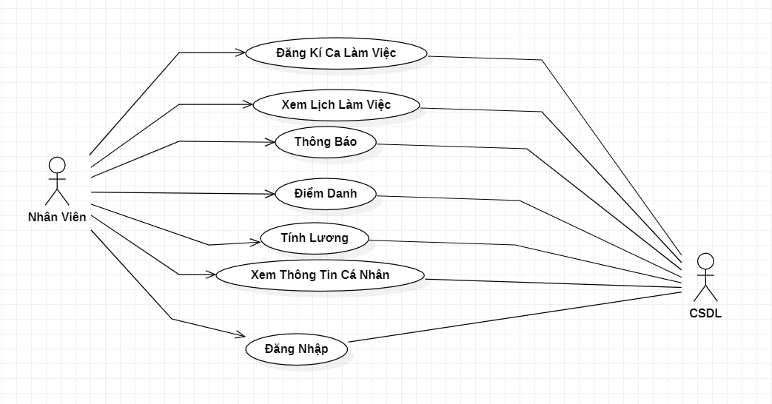

* **Đăng nhập:** Hệ thống cần được đăng nhập bằng tài khoản được cung cấp để sử dụng.
* **Xem thông tin cá nhân:** Hệ thống cho phép nhân viên xem thông tin cá nhân
* **Đăng kí ca làm việc:** Hệ thống cho phép nhân viên đăng kí ca làm việc ngoài các ca đã được phân công.
* **Xem lịch Làm Việc:** Hệ thống cho phép nhân viên xem lịch làm việc để họ biết được thời gian làm việc dự kiến.
* **Thông báo :** Hệ thống có thể gửi thông báo và cảnh báo cho nhân viên và quản lý về các sự kiện quan trọng như quá trễ, vắng mặt không phép , sắp hết ngày nghỉ phép .
* **Điểm Danh:** Hệ thống cần cho phép nhân viên thực hiện điểm danh hàng ngày khi đến làm việc và khi ra khỏi cơ sở làm việc, việc điểm danh có thể thực hiện bằng vân tay, hoặc khuôn mặt.
* **Tính lương:** Hệ thống cần tự động tính toán lương theo thời gian làm việc và mức lương cơ bản của nhân viên

### Các UseCase thứ cấp

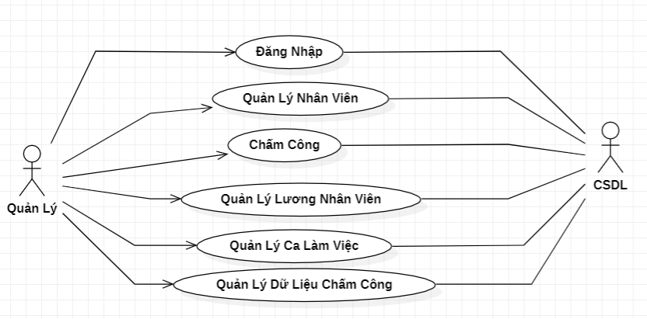

* **Quản lý Nhân Viên**: Hệ thống cần lưu trữ thông tin chi tiết về từng nhân viên, bao gồm tên, mã số, vị trí công việc, địa chỉ liên hệ, số điện thoại, email, Số tài khoản ngân hàng nhận lương hỗ trợ thêm sửa xóa nhân viên
* **Chấm Công:** Hệ thống cần tự động tính toán và lưu trữ thời gian làm việc của từng nhân viên.
* **Quản lý ca làm việc**: Hệ thống cần quản lý về thông tin các ca làm việc như thời gian, ngày , nhân viên đã đăng kí hỗ trợ thêm sửa xóa các ca làm việc.
* **Quản lý dữ liệu chấm công:** Hệ thống cần quản lý dữ liệu chấm công theo ngày , tuần hỗ trợ thêm sửa xóa dữ liệu châm công khi có lỗi
* **Quản lý thông tin lương nhân viên:** Hệ thống cần quản lý dữ liệu về lương của nhân viên hỗ trợ thêm sửa xóa dữ liệu lương của nhân viên

## Thiết kế biểu đồ trình tự và biểu đồ lớp

### **Mô tả usecase Đăng Nhập**

1. Tên Use Case

Đăng Nhập

1. Mô tả Vắn Tắt

Use case này cho phép Nhân viên hoặc quản lý đăng nhập vào hệ thống để truy cập các chức năng và tài khoản cá nhân của họ.

1. Luồng Các Sự Kiện

3.1. Luồng Cơ Bản:

1) Use case bắt đầu khi Nhân viên hoặc quản lý nhấn vào nút đăng nhập của trên trang chủ. Hệ thống sẽ hiển thị 1 form đăng nhập gồm tên đăng nhập và mật khẩu để Nhân viên hoặc quản lý nhập tên người dùng và mật khẩu của họ.

2) Khi Nhân viên hoặc quản lý điền xong và nhấn nút : “ đăng nhập”, hệ thống kiểm tra thông tin đăng nhập từ bảng TAIKHOAN.

3) Nếu thông tin đăng nhập là chính xác, hệ thống cho phép Nhân viên hoặc quản lý truy cập vào hệ thống và chuyển họ đến trang chính.

Use case kết thúc.

3.2. Các Luồng Rẽ Nhánh:

1) Tại bước 3 trong luồng cơ bản, nếu thông tin đăng nhập không chính xác hoặc tài khoản của Nhân viên hoặc quản lý bị khóa, hệ thống sẽ thông báo: "Thông tin đăng nhập không hợp lệ" và yêu cầu người dùng nhập lại thông tin đăng nhập hoặc liên hệ với quản trị viên để khôi phục tài khoản.

2) Tại bước 3 trong luồng cơ bản, nếu hệ thống không kết nối được đến cơ sở dữ liệu hoặc xảy ra lỗi khác, hệ thống sẽ hiển thị thông báo: "Lỗi kết nối" và use case kết thúc.

1. Yêu Cầu Đặc Biệt

Hệ thống phải hỗ trợ quản lý tài khoản người dùng và kiểm tra thông tin đăng nhập.

1. Tiền Điều Kiện

Hệ thống đã được khởi động và đang ở trạng thái chờ để xử lý yêu cầu đăng nhập.

1. Hậu Điều Kiện

Người dùng đã đăng nhập thành công và có quyền truy cập các chức năng trong hệ thống.

1. Điểm Mở Rộng

Không có

### **Mô tả usecase Xem thông tin cá nhân**

1. Tên Use Case

Xem Thông Tin Cá Nhân

1. Mô tả Vắn Tắt

Use case này cho phép nhân viên h xem thông tin cá nhân của họ trong hệ thống.

1. Luồng Các Sự Kiện

3.1. Luồng Cơ Bản:

1) Use case bắt đầu khi nhân viên hoặc quản lý đăng nhập và nhấn vào “xem thông tin cá nhân.Hệ thống hiển thị thông tin cá nhân của người dùng, bao gồm tên, thông tin liên hệ, chức vụ, từ bảng NHANVIEN và hiển thị lên màn hình.

Use case kết thúc.

3.2. Các Luồng Rẽ Nhánh:

1) Tại bước 3 trong luồng cơ bản, nếu hệ thống không thể truy cập thông tin cá nhân của người dùng hoặc xảy ra lỗi khác, hệ thống sẽ hiển thị thông báo: "Lỗi truy cập thông tin cá nhân" và use case kết thúc.

1. Yêu Cầu Đặc Biệt

Hệ thống phải hỗ trợ việc quản lý thông tin cá nhân của người dùng và cung cấp quyền truy cập cho người dùng đúng vai trò.

1. Tiền Điều Kiện

Người dùng đã đăng nhập vào hệ thống.

1. Hậu Điều Kiện

Người dùng đã xem thông tin cá nhân của mình và có thể kiểm tra hoặc cập nhật thông tin cá nhân nếu được phép.

1. Điểm Mở Rộng

Không có

### **Mô tả usecase Quản lý lương nhân viên**

1. Tên use case:

Quản lý lương nhân viên

2. Mô tả vắn tắt

Use case này cho phép quản lý xem, sửa, xóa thông tin lương nhân viên.

3. Luồng các sự kiện

3.1. Luồng cơ bản

1) Use case này bắt đầu khi người quản lý kích vào nút “Quản lý lương lương nhân viên” trên thanh menu. Hệ thống sẽ lấy thông tin từ bảng LUONGNHANVIEN hiển thị lên màn hình danh sách mã số lương nhân viên, hình ảnh, họ tên, vị trí công việc, số điện thoại, email, tiền lương cơ bản, mức thưởng doanh số, số tài khoản ngân hàng của lương nhân viên.

2) Sửa thông tin lương nhân viên

1. Người quản lý kích vào nút “Sửa thông tin lương lương nhân viên” trong mục “Quản lý lương nhân viên”. Hệ thống sẽ lấy thông tin từ bảng LUONGNHANVIEN hiển thị lên màn hình danh sách mã số nhân viên, hình ảnh, họ tên, vị trí công việc, số điện thoại, email, tiền lương cơ bản, mức thưởng doanh số, số tài khoản ngân hàng của nhân viên.

2. Người quản lý kích vào nút “Sửa” trên dòng thông tin lương nhân viên muốn sửa. Hệ thống sẽ hiển thị lên một biểu mẫu gồm mã số nhân viên, hình ảnh, họ tên, vị trí công việc, số điện thoại, email, tiền lương cơ bản, mức thưởng doanh số, số tài khoản ngân hàng của lương nhân viên.

3. Người quản lý sửa các thông tin cần sửa rồi sau đó nhấn nút “Cập nhật” thì hệ thống sẽ cập nhật lại thông tin lương của lương nhân viên đó trong bảng LUONGNHANVIEN và hiển thị ra màn hình thông báo “Cập nhật thành công” và hiển thị ra danh sách sau khi cập nhật.

3) Xóa thông tin lương nhân viên

1. Người quản lý kích vào nút “Xóa thông tin lương nhân viên” trong mục “Quản lý lương nhân viên”. Hệ thống sẽ lấy thông tin từ bảng LUONGNHANVIEN hiển thị lên màn hình danh sách mã số lương nhân viên, hình ảnh, họ tên, tuổi, vị trí công việc, địa chỉ liên hệ, số điện thoại, email, số tài khoản ngân hàng của lương nhân viên.

2. Người quản lý kích vào nút “Xóa” trên dòng thông tin lương nhân viên muốn xóa. Hệ thống sẽ hiện thị lên màn hình một yêu cầu xác nhận xóa.

3. Người quản lý kích vào nút “Đồng ý”. Hệ thống sẽ xóa thông tin của lương nhân viên đó ra khỏi bảng LUONGNHANVIEN và hiện lên thông báo “Đã xóa thành công” và hiển thị ra danh sách sau khi xóa. Use case kết thúc.

3.2. Các luồng rẽ nhánh

1) Tại bất kỳ bước nào trong luồng cơ bản, nếu không kết nối được với cơ sở dữ liệu, hệ thống sẽ hiển thị một thông báo “Lỗi kết nối!” và use case kết thúc.

2) Tại bước 2.3 trong luồng cơ bản nếu người quản lý không nhấn nút “Cập nhật” mà chọn “Hủy bỏ” thì hệ thống sẽ không thực hiện thao tác cập nhật và hệ thống hiển thị ra màn hình danh sách thông tin lương nhân viên.

3) Tại bước 3.3 trong luồng cơ bản nếu người quản lý không nhấn nút “Đồng ý” mà chọn “Hủy bỏ” thì hệ thống sẽ không thực hiện thao tác xóa và hệ thống hiển thị ra màn hình danh sách thông tin lương nhân viên.

4. Các yêu cầu đặc biệt

- Use case này chỉ cho phép một số người có vai trò như người quản lý, người quản trị, người chủ hệ thống thực hiện.

5. Tiền điều kiện

- Người quản lý cần đăng nhập với vai trò quản trị hệ thống trước khi có thể thực hiện use case.

6. Hậu điều kiện

- Nếu use case kết thúc thành công thì thông tin của lương nhân viên sẽ được cập nhật hoặc xóa trong cơ sở dữ liệu.

7. Điểm mở rộng

- Không có

### **Mô tả use case: Thông báo**

1. Tên use case: Thông báo

2. Mô tả vắn tắt

- Use case này cho phép nhân viên xem, xác nhận, xóa thông báo trên bảng tin của mình.

3. Luồng các sự kiện

3.1. Luồng cơ bản

1) Use case này bắt đấu khi nhân viên kích vào nút “Thông báo” trên thanh menu. Hệ thống sẽ lấy thông tin từ bảng THONGBAO hiển thị lên màn hình danh sách các thông báo gồm tiêu đề, người thông báo, nhóm người nhận thông báo và thời gian ngày giờ thông báo.

2) Nhân viên chọn thông báo muốn xem rồi click vào. Hệ thống sẽ lấy thông tin từ bảng THONGBAO hiển thị lên màn hình tiêu đề, nội dung thông báo, người thông báo, nhóm người nhận thông báo và thời gian ngày giờ thông báo của thông báo mà nhân viên muốn xem. Use case kết thúc.

3.2. Các luồng rẽ nhánh

1) Tại bước 1 trong luồng cơ bản nếu hệ thống không tìm thấy thông tin nào trong bảng THONGBAO thì hệ thống sẽ hiển thị ra màn hình thông báo “Không có thông báo”.

2) Tại bất kì thời điểm nào trong quá trình thực hiện use case, nếu không kết nối được với cơ sở dữ liệu thì hệ thông sẽ hiện thị một thông báo “Lỗi kết nối!” use case kết thúc.

4. Các yêu cầu đặc biệt

- Không có

5. Tiền điều kiện

- Không có

6. Hậu điều kiện

- Không có

7. Điểm mở rộng

- Không có

### **Mô tả use case: Điểm danh**

1. Tên use case: Điểm danh

2. Mô tả vắn tắt

- Use case này cho phép nhân viên thực hiện việc điểm danh.

3. Luồng các sự kiện

3.1. Luồng cơ bản

1) Use case này bắt đầu khi nhân viên kích nút “Điểm danh” và thực hiện thao tác ướm vân tay lên máy hoặc giơ thẻ nhân viên lên trước camera. Hệ thống sẽ lấy thông tin mã số nhân viên, hình ảnh, họ tên và vị trí làm việc của nhân viên theo mã số nhân viên từ bảng NHANVIEN hiển thị lên màn hình.

2) Nhân viên sẽ nhấn vào nút “Xác nhận” trên màn hình. Hệ thống sẽ lưu thông tin gồm mã số nhân viên, hình ảnh, họ tên, vị trí làm việc của nhân viên đó và thời gian ngày giờ thực hiện việc điểm danh xuống bảng CHAMCONG. Use case kết thúc.

3.2. Các luồng rẽ nhánh

1) Tại bất kỳ bước nào trong luồng cơ bản, nếu không kết nối được với cơ sở dữ liệu, hệ thống sẽ hiển thị một thông báo “Lỗi kết nối!” và use case kết thúc.

2) Tại bước 2 nếu quá một phút mà nhân viên không nhấn nút “Xác nhận” thì hệ thống sẽ không thực hiện việc lưu thông tin xác nhận điểm danh của nhân viên xuống bảng CHAMCONG và hệ thống trở về màn hình chính. Use case kết thúc.

4. Các yêu cầu đặc biệt

- Không có

5. Tiền điều kiện

- Không có

6. Hậu điều kiện

- Không có

7. Điểm mở rộng

- Không có

### **Mô tả use case: Quản lý nhân viên**

1. Tên use case: Quản lý nhân viên

2. Mô tả vắn tắt

- Use case này cho phép người quản lý xem, sửa, xóa thông tin nhân viên.

3. Luồng các sự kiện

3.1. Luồng cơ bản

1) Use case này bắt đầu khi người quản lý kích vào nút “Quản lý nhân viên” trên thanh menu. Hệ thống sẽ lấy thông tin từ bảng NHANVIEN hiển thị lên màn hình danh sách mã số nhân viên, hình ảnh, họ tên, tuổi, vị trí công việc, địa chỉ liên hệ, số điện thoại, email, số tài khoản ngân hàng của nhân viên.

2) Sửa thông tin nhân viên

1. Người quản lý kích vào nút “Sửa thông tin nhân viên” trong mục “Quản lý nhân viên”. Hệ thống sẽ lấy thông tin từ bảng NHANVIEN hiển thị lên màn hình danh sách mã số nhân viên, hình ảnh, họ tên, tuổi, vị trí công việc, địa chỉ liên hệ, số điện thoại, email, số tài khoản ngân hàng của nhân viên.

2. Người quản lý kích vào nút “Sửa” trên dòng thông tin nhân viên muốn sửa. Hệ thống sẽ hiển thị lên một biểu mẫu gồm mã số nhân viên, hình ảnh, họ tên, tuổi, vị trí công việc, địa chỉ liên hệ, số điện thoại, email, số tài khoản ngân hàng của nhân viên.

3. Người quản lý sửa các thông tin cần sửa rồi sau đó nhấn nút “Cập nhật” thì hệ thống sẽ cập nhật lại thông tin của nhân viên đó trong bảng NHANVIEN và hiển thị ra màn hình thông báo “Cập nhật thành công” và hiển thị ra danh sách sau khi cập nhật.

3) Xóa thông tin nhân viên

1. Người quản lý kích vào nút “Xóa thông tin nhân viên” trong mục “Quản lý nhân viên”. Hệ thống sẽ lấy thông tin từ bảng NHANVIEN hiển thị lên màn hình danh sách mã số nhân viên, hình ảnh, họ tên, tuổi, vị trí công việc, địa chỉ liên hệ, số điện thoại, email, số tài khoản ngân hàng của nhân viên.

2. Người quản lý kích vào nút “Xóa” trên dòng thông tin nhân viên muốn xóa. Hệ thống sẽ hiện thị lên màn hình một yêu cầu xác nhận xóa.

3. Người quản lý kích vào nút “Đồng ý”. Hệ thống sẽ xóa thông tin của nhân viên đó ra khỏi bảng NHANVIEN và hiện lên thông báo “Đã xóa thành công” và hiển thị ra danh sách sau khi xóa. Use case kết thúc.

3.2. Các luồng rẽ nhánh

1) Tại bất kỳ bước nào trong luồng cơ bản, nếu không kết nối được với cơ sở dữ liệu, hệ thống sẽ hiển thị một thông báo “Lỗi kết nối!” và use case kết thúc.

2) Tại bước 2.3 trong luồng cơ bản nếu người quản lý không nhấn nút “Cập nhật” mà chọn “Hủy bỏ” thì hệ thống sẽ không thực hiện thao tác cập nhật và hệ thống hiển thị ra màn hình danh sách thông tin nhân viên.

3) Tại bước 3.3 trong luồng cơ bản nếu người quản lý không nhấn nút “Đồng ý” mà chọn “Hủy bỏ” thì hệ thống sẽ không thực hiện thao tác xóa và hệ thống hiển thị ra màn hình danh sách thông tin nhân viên.

4. Các yêu cầu đặc biệt

- Use case này chỉ cho phép một số người có vai trò như người quản lý, người quản trị, người chủ hệ thống thực hiện.

5. Tiền điều kiện

- Người quản lý cần đăng nhập với vai trò quản trị hệ thống trước khi có thể thực hiện use case.

6. Hậu điều kiện

- Nếu use case kết thúc thành công thì thông tin của nhân viên sẽ được cập nhật hoặc xóa trong cơ sở dữ liệu.

7. Điểm mở rộng

- Không có

## C. Thiết kế cơ sở dữ liệu

## D. Thiết kế giao diện người dùng

# V. Triển khai và kiểm thử phần mềm

## A. Lựa chọn công nghệ triển khai

## B. Lập trình và triển khai phần mềm

## C. Kiểm thử một số chức năng chính của hệ thống

## D. Viết tài liệu hướng dẫn sử dụng

# VI. Kết luận và Tổng kết

## A. Tóm tắt kết quả nghiên cứu

## B. Đánh giá đối với mục tiêu ban đầu

## C. Đề xuất hướng phát triển tương lai

# IX. Tài liệu tham khảo